Отчёт по второму этапу реализации проекта

Добавить к сайту данные о себе

Щербак Маргарита Романовна

Table of Contents

# 1 **Размещение на Github pages заготовки для персонального сайта.**

## 1.1 **Цель работы**

Добавить информацию о себе на сайте (биография, аватарка, интресы, образование и два поста).

## 1.2 **Ход работы**

1. Изменили фотографию владельца сайта на свою. (Рис. 1)

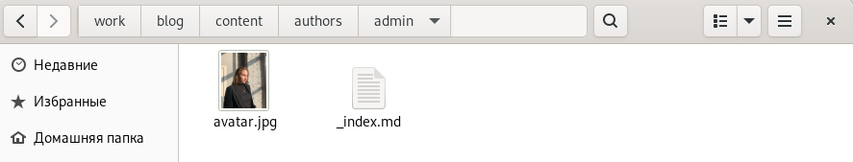

Рис. 1: Меняем аватарку

* + Изменили краткое описание владельца сайта (Biography).
  + Добавили информацию об интересах (Interests).
  + Изменили информацию от образовании (Education). (Рис. 2)

Открыли в домашнем каталоге папку work/blog/content/authors/admin/_index.md и внесли изменения, сохранили.

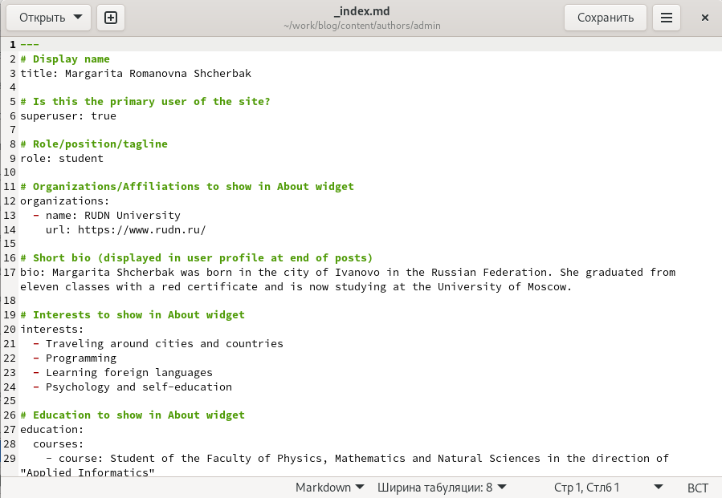

Рис. 2: Редактируем информацию под себя

1. Написали 2 поста:

* по прошедшей неделе
* на тему управления версиями git (Рис .3 - Рис .7)

В папке work/blog/content/post мы создали две папки: Last_week для поста по прошедшей неделе и Versioning для поста на тему “Управление версиями. Git”. Мы копируем файл md из папки getting-started и вставляем этот файл в наши две созданные папки. Затем редактируем в кадой папке этот файл в соответсвии теме поста.

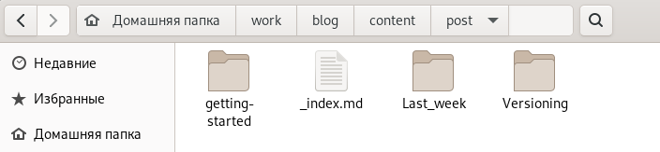

Рис. 3: Создание постов

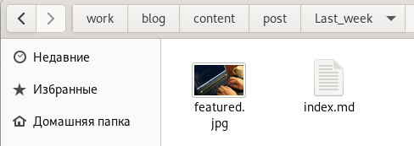

Рис. 4: Добавили картинку к теме поста о прошедшей неделе

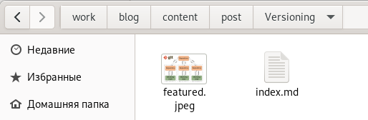

Рис. 5: Добавили картинку к теме поста об управлениях версиями git

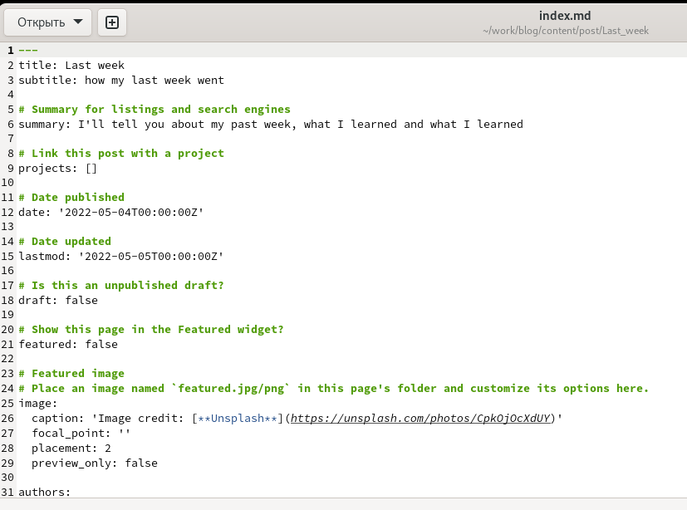

Рис. 6: Редактирование текста поста о прошедшей неделе

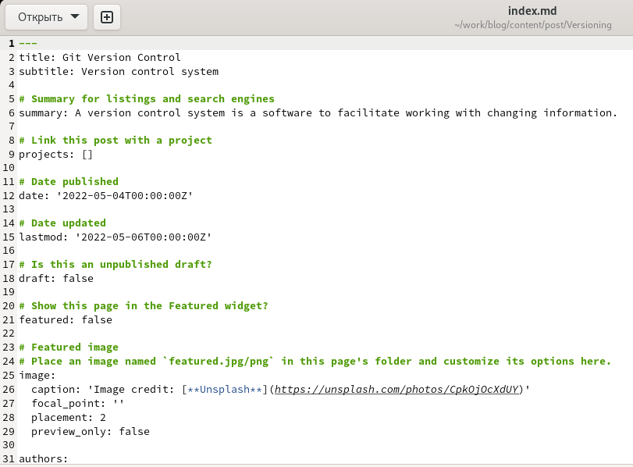

Рис. 7: Редактирование текста поста об управлениях версиями

1. После внесённых и сохранённых изменений мы запускаем hugo в каталоге blog, переходим в папку public и вбиваем следующие команды: (Рис .8).

* git add .
* git commit -am “наш комментарий”
* git push origin main

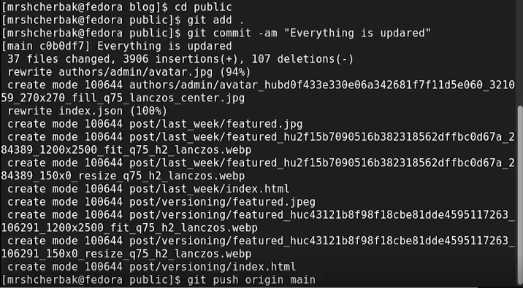

Рис. 8: Обновляем данные на сайте

1. Проверяем обновление сайта. (Рис .9 - Рис .10).

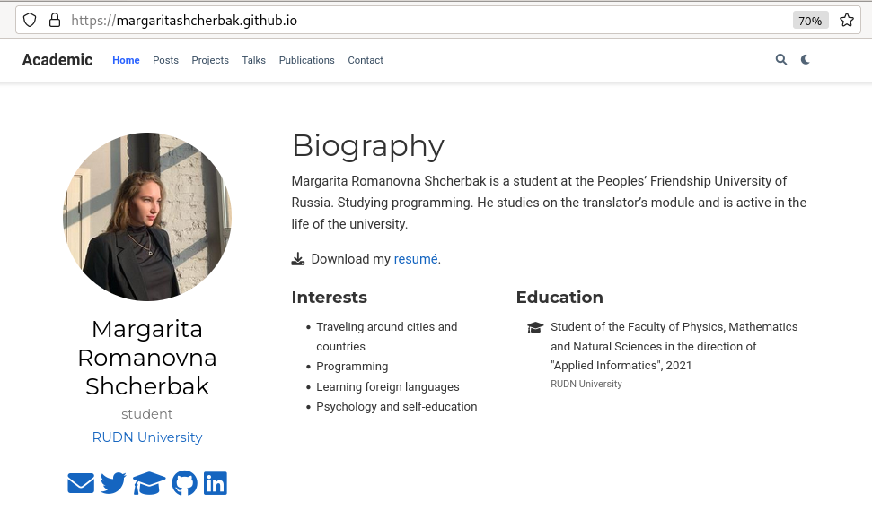

Рис. 9: Обновлённый сайт

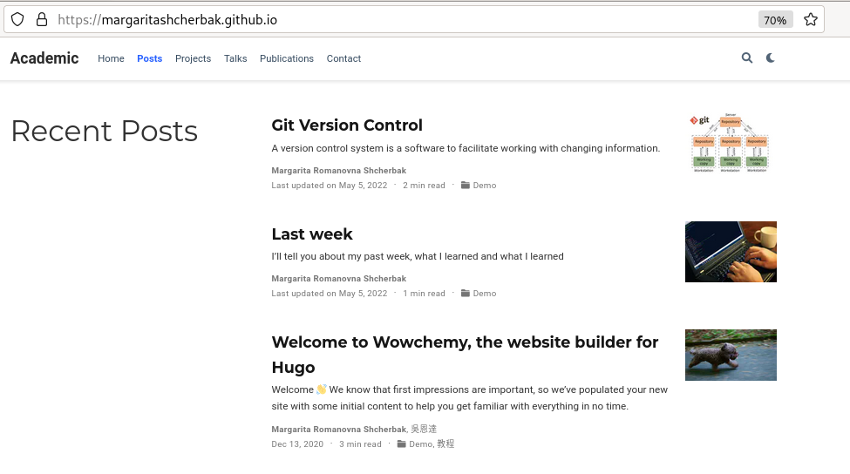

Рис. 10: Добавились два поста

## 1.3 **Вывод:**

Таким образом, я добавила информацию о себе на сайте (биографию, аватарку, интресы, образование и два поста).